Pressmeddelande 2018-09-04
UTREDNING KLAR ANGÅENDE FELANDE KONFETTIMASKIN PÅ GRÖNA LUND
Under en konsert med Hov1 på Gröna Lund den 22 augusti skadades två tjejer efter att ha träffats i huvudet av ett munstycke till en konfettimaskin. Pga händelsen valde Gröna Lund och leverantören av dessa konfettimaskiner att direkt ta den ur bruk, i avvaktan på en utredning. Nu är utredningen klar och visar att den aktuella maskinen saknade en packning. Ett flertal åtgärder har nu vidtagits för att detta inte ska kunna hända igen.

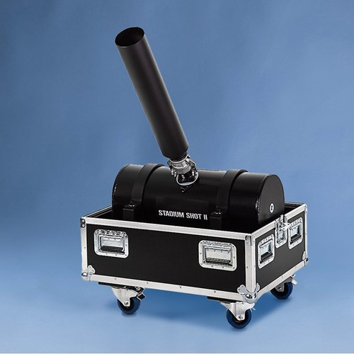
Under den sista låten av konserten med Hov1 på Gröna Lund den 22 augusti, användes speciella konfettimaskiner av typen Stadium Shots för att skjuta ut konfetti från scenen. En av konfettimaskinerna, som består av en trycktank och ett tubliknande munstycke, sköt av okänd anledning plötsligt iväg sitt munstycke ut i publiken. Munstycket landade i huvudet på två tjejer, 15 år och 16 år gamla, som togs till sjukhus. Den ena tjejen fick sy ett sår i huvudet och den andra fick en hjärnskakning, men de kunde lämna sjukhuset morgonen därpå. Efter händelsen valde Gröna Lund och leverantören av dessa konfettimaskiner att ta alla liknande maskiner ur bruk tills dessa att en utredning kunde visa på vad som felat. Nu är utredningen klar och den visar att just denna konfettimaskin saknade en packning, vilket möjliggjorde att munstycket kunde lossna från sin trycktank.

Ett flertal åtgärder har nu vidtagits för att säkerställa att detta inte ska hända igen. Leverantören kommer att skärpa sina rutiner och utföra separata besiktningar av packningarna på dessa konfettimaskiner inför varje gång de ska användas. Leverantören kommer även att bygga till en extra säkerhetsåtgärd i form av en separat kedja mellan varje konfettimaskins trycktank och munstycke.

– Vi beklagar verkligen det som drabbade de här tjejerna och deras närstående. Som arrangör av konserten tar vi självklart fullt ansvar för den här händelsen. Vi har haft en nära dialog med tjejerna och deras familjer och kommer att fortsätta med det. Vi känner oss även trygga med de extra rutiner och säkerhetsåtgärder som vår teknikleverantör nu har vidtagit. Säkerheten är det allra viktigaste för oss och man ska alltid kunna känna sig trygg på en konsert på Gröna Lund, säger Annika Troselius, informationschef på Gröna Lund.
För mer information kontakta Annika Troselius, Informationschef på telefon 0708-580050 eller e-mail annika.troselius@gronalund.com. För pressbilder besök Gröna Lunds bildbank www.bilder.gronalund.com

